Presseinformation

Thermografie- und Vision-Systemlösungen für Umformprozesse

Fluke Process Instruments, Experte für Infrarot-Temperaturüberwachung, und Systempartner Selmatec Systems zeigen auf der Automotive Engineering Expo (Halle12, Stand 206) ihre Qualitätssicherungslösungen für Formhärte- und Kaltumformprozesse. Die direkt in die Produktionsanlagen integrierten Hardware- und Softwaresysteme ermöglichen eine Überwachung in Echtzeit. Sie können bei festgestellten Fehlern automatisch Alarme generieren oder veranlassen, dass Fehlteile ausgeschleust werden. Dies reduziert Ausfallzeiten und Schäden an der Anlage und sorgt für einen effizienteren Betrieb und die Verbesserung der Produktqualität.

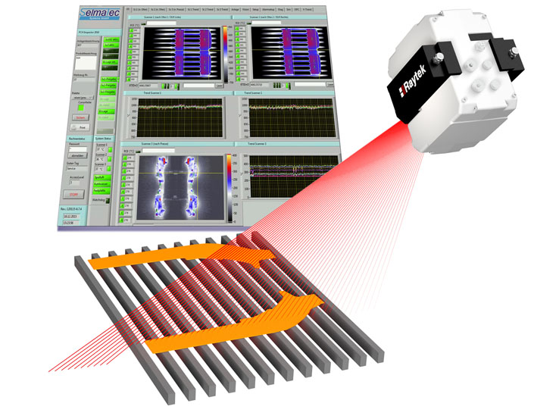
Bild: Die maßgeschneiderten Qualitätsüberwachungslösungen für Pressenstraßen kombinieren Pyrometer (hier: ein Zeilenscanner) und ausgefeilte Software

Umfangreiche Auswerte- und Archivierungsfunktionen stehen zur Verfügung. So lässt sich vollständige Rückverfolgbarkeit umsetzen. Selmatec erstellt für Warm- und Kaltumformungslinien maßgeschneiderte Systeme inklusive visueller Kontrolle, Thermografie und Einbindung aller Anlagen- und Prozessdaten. Zur Lösungskompetenz zählen die Erkennung von Doppelplatinen, Lagekontrolle und Zentrieraufgaben vor und nach dem Ofen sowie in der Presse und die Überwachung der Teiletemperatur vor und nach der Presse. Im Bereich der Kaltumformung dient die SelVision-Software auch der Ziehrandüberwachung. Neben Bildsensoren werden für verschiedene Aufgaben Infrarotthermometer der Baureihe Raytek MI3 und Infrarotzeilenscanner des Typs Raytek MP150 von Fluke Process Instruments eingesetzt. Die Temperaturmessungen entsprechen mit einer Genauigkeit von ±1 % den Anforderungen der CQI-9 HTSA. Die Zeilenscanner erstellen im bewegten Prozess vollständige Wärmebilder, anhand derer sich nicht nur die gleichmäßige Wärmeverteilung kontrollieren lässt – die Selmatec-Software entdeckt darüber hinaus auch Ungleichmäßigkeiten wie Risse, Dickenschwankungen oder überlappendes Material und erlaubt Rückschlüsse auf Fehlerursachen wie mangelhafte Ofentemperaturregelung, Werkzeugverschleiß oder eine Beeinträchtigung des Kühlkreislaufs.

Fluke Process Instruments auf der Automotive Engineering Expo
Nürnberg, 30. – 31. Mai 2017
Halle 12, Stand 206

Bilder: | raytek_selmatec_hot_forming | Zeichen: | 1.938
Dateiname: | 201704001_pm_automotive_engineering_expo_de | Datum: | 13.04.2017
Über Fluke Process Instruments
Fluke Process Instruments entwickelt, fertigt und vertreibt ein umfassendes Programm an Infrarot-Messsystemen und Temperaturüberwachungslösungen für industrielle Anwendungen, Instandhaltung und Qualitätskontrolle. Die Produkte, die weltweit unter den Marken Raytek, Ircon und Datapaq vertrieben werden, stehen für über 125 Jahre Technologieführerschaft im Bereich der Temperaturmessung.
Über Fluke
Die 1948 gegründete Aktiengesellschaft Fluke mit Sitz in Everett (Washington), USA, ist der internationale Marktführer im Bereich kompakter elektronischer Test- und Messgeräte. Anwender sind technisches Fachpersonal, Ingenieure, Elektriker und Messtechniker, die industrielle, elektrische und elektronische Anlagen und Kalibrierprozesse einrichten, testen und bedienen.

Kontakt:  Fluke Process Instruments GmbH  Stephan Wilke  Blankenburger Straße 135  13127 Berlin |  | gii die Presse-Agentur GmbH  Immanuelkirchstraße 12  10405 Berlin  Tel.: 0 30 / 53 89 65 -0  Fax: 0 30 / 53 89 65 -29  E-Mail: info@gii.de  Internet: www.gii.de
Tel.: 0 30 / 47 80 08 - 0
Fax: 0 30 / 4 71 02 51
E-Mail: marcom2.emea@flukeprocessinstruments.de
Internet: www.flukeprocessinstruments.com

